Муниципальное бюджетное общеобразовательное учреждение

«Средняя общеобразовательная школа № 20»

имени Ивана Ивановича Наймушина

муниципального образования города Братска

Тема урока: «Классы неорганических соединений. Оксиды»

Разработала: Барахтенко О.И.-
учитель химии,
первой квалификационной категории.

2017 г.

Тема урока: «Классы неорганических соединений. Оксиды»

Класс: 8 класс
Раздел программы: «Классы неорганических соединений».
Тип урока: урок открытия новых знаний (урок – путешествие).

Цели урока:
- Обучающие: сформировать понятие о классе оксидов; рассмотреть состав, номенклатуру и классификацию оксидов; познакомить с важнейшими оксидами и их применением;
- Развивающие: совершенствовать навыки составления уравнений реакций на примере получения оксидов; развивать внимание, умения выделять главное, сравнивать факты, делать выводы.
- Воспитательные: воспитывать умение работать самостоятельно и в группе, в атмосфере поиска, прививать чувство ответственности за выполненную работу, формировать мотивацию к химии.

Планируемые результаты обучения:
- Предметные: давать определение основных и кислотных оксидов; распознавать тип оксидов и назвать их, классифицировать оксиды по составу; составлять уравнения реакций получения оксидов.
- Метапредметные: развивать умения определять понятия, делать обобщения, классифицировать, осуществлять контроль своей деятельности.
- Личностные: развивать мотивацию учебной деятельности и личностного смысла обучения, социальных и межличностных отношений.

Используемая технология:
ИКТ, технология обучения в сотрудничестве.

Оборудование, демонстрационный материал:
- компьютер, мультимедийный проектор, экран;
- электронный учебник Химия 8;
- компьютерная презентация;
- видеофрагменты;
- индивидуальный конверт с необходимым материалом (карточки с заданиями, памятка, карта оценочного листа, карточка домашнего задания);
- компьютерный класс.

Список литературы и Интернет-ресурсов:
- Химия учебник для 8 класса, Г.Е. Рудзитис, Ф.Г. Фельдман, М.: Просвещение, 2014.
- Химия. Рабочая тетрадь для 8 класса, Н.И. Габрусева.
- Дидактический материал Химия 8-9, А.М. Радецкий, М.: Просвещение, 2014.
- http://video.yandex.ru/users/auelhan20/view/56/
- http://www.freematerials.ru/vse-materiali/himia/511-26-2.html
Структура урока:
- Организационный момент.
- Актуализация знаний.
- Формирование новых знаний и учебных действий.
- Домашнее задание
- Формирование учебных действий. Закрепление и проверка усвоения знаний.
- Подведение итогов урока.

Ход урока

(До начала урока учитель закачивает на компьютеры необходимый материал, распределяет учащихся по парам).
I. Организационный момент. Приветствие.
II. Актуализация знаний учащихся.
Учитель: Здравствуйте, ребята. Чтобы настроиться на работу, разгадайте кроссворд (Приложение 1)
Учащиеся работают в группах.
Проверка кроссворда (СЛАЙД 1).
Учитель: какое ключевое слово у вас получилось? (ответ: оксиды)
Учитель: как вы думаете, что мы сегодня будем изучать на уроке?
Ответы учащихся: на уроке мы будем изучать оксиды.
Учитель называет тему урока, цель (СЛАЙД 2,3).
III. Формирование новых знаний и способов действия.
Учитель: сегодня на уроке мы совершим путешествие по станциям в удивительный мир оксидов. Где познакомимся с их многообразием, классификацией, практическим применением. (СЛАЙД 4 план урока)
Система оценки вашей работы накопительная. По мере выполнения заданий вы заполняете оценочный лист. Учащиеся получают пакет необходимого материала к уроку (карточки с заданием, оценочный лист) (Приложение 4).
Учитель: мы отправляемся на первую станцию.
1.Станция «Разминка». Оксиды. Номенклатура.
Учитель: давайте вспомним:
- какие вещества относят к оксидам?
- как образуются названия оксидов?
Ответы учащихся: оксиды – это сложные вещества, состоящие из двух элементов, один из которых кислород. Называют слово оксид и добавляют название химического элемента. (СЛАЙД 5)

Учитель: выполните упражнение, из пакета возьмите Задание 1 (Приложение 2)
Задание 1. Из списка веществ выбрать формулы оксидов и дать им названия.
Карточка 1. Выпишите формулы оксидов: HCl, BaO, NaOH, CaSO₄, Li₂O, SO₃, Mg(OH)₂, N₂O₅, ZnS, Fe₂O₃, Cl₂O₇. Дайте им названия.
Карточка 2. Выпишите формулы оксидов: CaO, KOH, B₂O₃, H₂SO₄, Na₂O, SO₂, Fe(OH)₃, P₂O₅, CaCO₃, СO₂, NaCl. Дайте им названия.
Карточка 3. (повышенный уровень)
Составьте формулы названных в тексте оксидов:
В земной коре – литосфере – находятся оксид алюминия (входит в состав глины), оксид кремния (IV) (песок), оксид железа (III) (содержится в красном железняке). Водная оболочка Земли – гидросфера – это оксид водорода. В воздухе есть оксид углерода (IV) (углекислый газ). В результате хозяйственной деятельности человека образуются вещества, загрязняющие атмосферу: оксид углерода (II) (угарный газ), оксид серы (IV) (сернистый газ) и оксид азота (III).

Взаимопроверка по эталону ответа (6 формул СЛАЙД 6)
Учитель: оценка работы – за каждую правильную формулу 1 балл, занести в оценочный лист.
Учитель: мы отправляемся на следующую станцию
2. Станция «Научная». Классификация оксидов.
Учитель: нам необходимо выяснить, на какие группы делят оксиды, по какому признаку происходит деление. Изучить материал п.30, стр. 89-90. Выполнить задание в печатной тетради (стр. 50, № 131, заполнить схему «Классификация оксидов»).
Учащиеся: открывают электронный учебник п. 30. Работают по заданию в парах (Приложение 3).
Учитель: какие группы оксидов выделяют?
Ответы учащихся: основные, кислотные, амфотерные.
Учитель: какой признак лежит в основе классификации оксидов? Какие оксиды будут относится к основным, а какие к кислотным?
Ответы учащихся: группы: основные, кислотные, амфотерные. Основным оксидам соответствует основания, кислотным оксидам соответствуют кислоты.
Учитель: какие оксиды будут являться основными, а какие – кислотными?
Ответы учащихся: оксиды металлов с валентность меньше IV – основные, оксиды неметаллов и металлов с валентность больше IV - кислотные. (Слайд 7)
Учитель: на закрепление рассмотренного материала выполнить Задание 2.
Задание 2. Распределите данные оксиды (из первого задания) на группы: основные и кислотные. Одной чертой подчеркните основные оксиды, двумя чертами – кислотные.
Взаимопроверка по эталону ответов (СЛАЙД 8)
Учитель: за каждый правильный ответ 1 балл в оценочный лист.
Учитель: мы отправляемся на третью станцию.
3. Станция «Лабораторная». Способы получения.
Учитель: оксиды можно получить несколькими способами. При горении простых и сложных веществ, разложении нерастворимых оснований, кислот (объяснение учителя СЛАЙД 9).
Чтобы познакомиться со способами получения оксидов перейдите по ссылке http://www.freematerials.ru/vse-materiali/himia/511-26-2.html
посмотрите видеофрагмент опыта «Горение магния», составьте уравнения реакций.
http://video.yandex.ru/users/auelhan20/view/56/?cauthor=auelhan20&cid=1# http://video.yandex.ru/users/auelhan20/view/56/ (горение угля).

Ученик: записывает на доске уравнение реакции: 2Mg + O₂ = 2MgO – оксид магния; С + О₂ = СО₂ – оксид углерода.
Учитель: многие вещества могут гореть. Ознакомиться с данными реакциями вы сможете при выполнении домашнего задания.

IV. Домашнее задание (Приложение 5): зайти по ссылке
http://kino.tr200.ru/v.php?id=1070583
htmlhttp://kino.tr200.ru/v.php?id=1070590
http://video.sibnet.ru/video453511-016
http://www.freematerials.ru/vse-materiali/himia/511-26-2.html
http://video.yandex.ru/users/auelhan20/view/57
просмотреть видеоролики горение водорода, кальция, серы, метана, разложение карбоната кальция. Составить уравнения данных реакций.
Для написания уравнений используйте памятку. Приложение 6
4. Станция «Геологическая». Многообразие оксидов, их применение.
Учитель: сейчас мы отправимся в геологический музей, где экскурсоводы познакомят нас с многообразием оксидов и их применением.
Учащиеся: делают небольшие сообщения об оксидах углерода, кремния, хрома, бериллия, цинка, областях их использования (СЛАЙД 10).

V. Формирование учебных действий. Закрепление и проверка усвоения знаний.
Учитель: выполнить тест. Работа на компьютере. Количество баллов за тест занести в оценочный лист. Тест составлен учителем в тестовой оболочке ADTester. Текстовый вариант вопросов в Приложении 7.
1 группа (повышенный уровень) проходят тестирование на компьютере, а затем выполняют упражнения по печатной тетради № 136 (задания а-д).
2 группа (обучающиеся, которым необходима корректировка знаний) отрабатывают умения под руководством учителя на доске, выполняя задания. А затем выполняют тест на компьютере.
Задание: написать уравнения реакций:
а) S + O₂ =
б) K + O₂ =
в) PH₃ + O₂ =
г) Cu(OH)₂ =

VI. Подведение итогов урока.
Учитель: мы закончили наше путешествие, давайте подведем итог.
- Что нового вы сегодня узнали?
- Чему вы научились на уроке?
- Что было легко?
- Какие сложные моменты возникали?
- Что вам было интересно?
- Твое отношение к сегодняшнему уроку (выбери вариант ответа)
а) отличный, интересный
б) хороший, содержательный, заставляющий работать
в) нормальный, обычный
г) скучный, работа без интереса
д) бесполезный, совсем не интересный
Подсчитайте общее количество баллов и поставьте оценку согласно градации (СЛАЙД 11) .
Спасибо за урок.

Приложение 1
Кроссворд
▼
 |  |  |  |  | 1 | с | л | о | ж | н | ы | е
 |  |  |  |  |  |  | 2 | к | и | с | л | о | р | о | д
 |  |  |  | 3 | о | к | и | с | л | е | н | и | е
 |  | 4 | к | а | т | а | л | и | з | а | т | о | р
 |  |  |  |  | 5 | в | о | д | а
 | 6 | г | и | д | р | и | д | ы

1. Названия веществ, состоящие из нескольких химических элементов.
2. Самый распространенный элемент на земле.
3. Процесс взаимодействия веществ с кислородом.
4. Вещество, ускоряющее протекание химической реакции.
5. Самое распространенное вещество на земле.
6. Название веществ, состоящих из металла и водорода.
Если, вы правильно разгадали кроссворд, то под значком ▼получите название группы веществ, образуемых при взаимодействии с кислородом.

Приложение 2
Задание 1. Из списка веществ выбрать формулы оксидов и дать им названия.
Карточка 1 Выпишите формулы оксидов: HCl, BaO, NaOH, CaSO₄, Li₂O, SO₃, Mg(OH)₂, N₂O₅, ZnS, Fe₂O₃, Cl₂O₇. Назовите их.
Карточка 2 Выпишите формулы оксидов: CaO, KOH, B₂O₃, H₂SO₄, Na₂O, SO₂, Fe(OH)₃, P₂O₅, CaCO₃, W₂O₃, NaCl. Назовите их.
Карточка 3. Составьте формулы названных в тексте оксидов:
В земной коре – литосфере – находятся оксид алюминия (входит в состав глины), оксид кремния (IV) (песок), оксид железа (III) (содержится в красном железняке). Водная оболочка Земли – гидросфера – это оксид водорода. В воздухе есть оксид углерода (IV) (углекислый газ). В результате хозяйственной деятельности человека образуются вещества, загрязняющие атмосферу: оксид углерода (II) (угарный газ), оксид серы (IV) (сернистый газ) и оксид азота (III).

Приложение 3

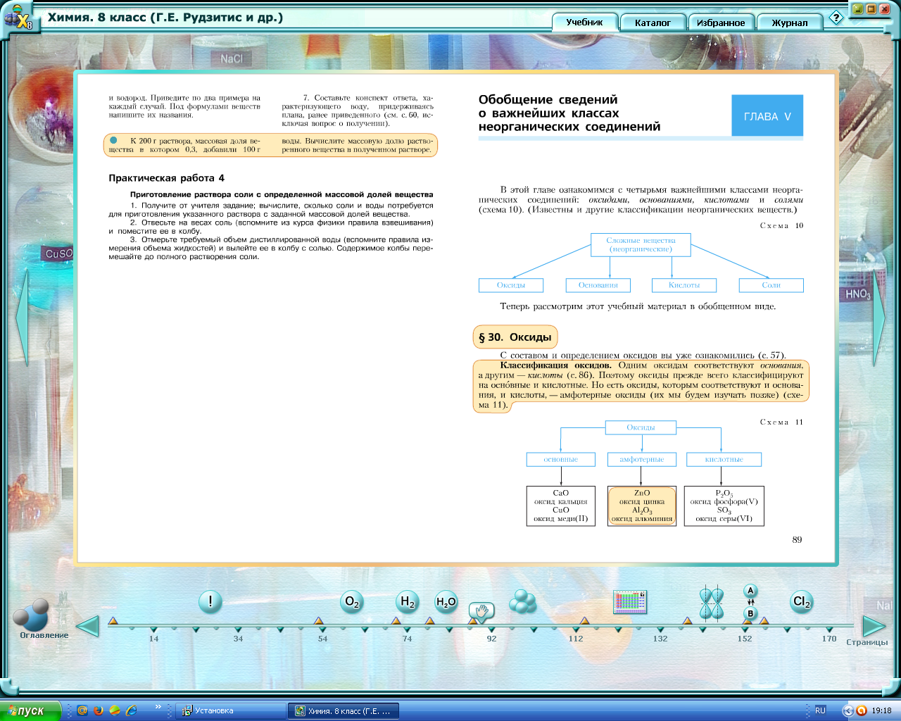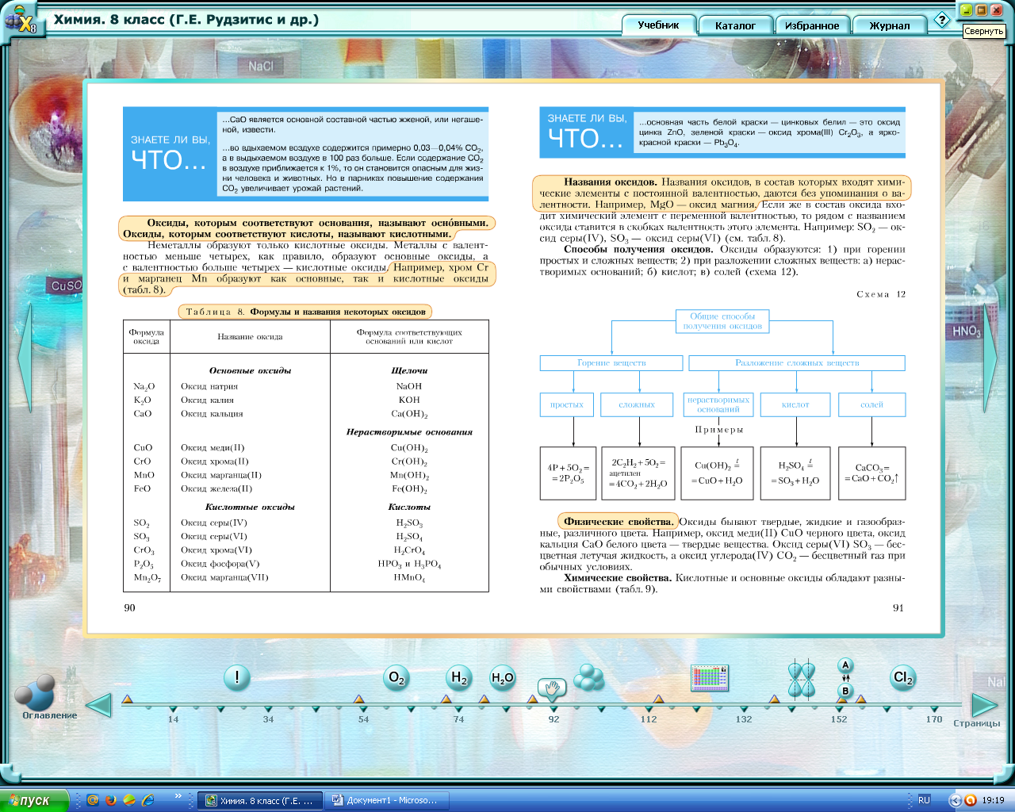

Приложение 4
Оценочный лист
Ф.И.___________________________

Задание 1 | Задание 2 | Тест | Всего баллов | Оценка

Приложение 5
Домашнее задание:
http://kino.tr200.ru/v.php?id=1070583
htmlhttp://kino.tr200.ru/v.php?id=1070590
http://video.sibnet.ru/video453511-016
http://www.freematerials.ru/vse-materiali/himia/511-26-2.html
http://video.yandex.ru/users/auelhan20/view/57
просмотреть видеоролики горение водорода, кальция, фосфора, метана, разложение карбоната кальция. Составить уравнения данных реакций. Для написания уравнений используйте памятку.

Приложение 6
Памятка:
1. При сгорании простого вещества образуется оксид элемента, образующий простое вещество (Э + О₂ = Э_{n}O_{m})
2. При сгорании сложного вещества образуются оксиды элементов, входящие в состав сложного вещества (АВ + О₂ = А_{n}O_{m} + B_{n}O_{m})
3. При разложении нерастворимых оснований образуются оксид металла, входящий в состав основания и вода (Ме(ОН)_{n} = Me_{n}O_{m} + H₂O )

Приложение 7
Тест «Оксиды. Классификация»
1. Оксиды, которым соответствуют основания, называют:
А. кислотные Б. основные В. амфотерные Г. несолеобрвзующие

2. Какие химические элементы образуют кислотные оксиды?
А. только неметаллы
Б. неметаллы и металлы с валентностью больше IV
В. только металлы с валентностью больше IV
Г. любые металлы

3. Формула оксида меди (I):
А. CuO Б. CuO₂ В. Сu₂O Г. Cu₂O₂

4. Валентность IV селен имеет в оксиде, формула которого:
А. SeO Б. SeO₂ В. Se₂O₃ Г. SeO₃

5. Группа, в которой все оксиды можно считать основными:
А. CrO₃, Cr₂O₃, CrO
Б. CO₂, SO₂, P₂O₅
В. FeO, Cao, Na₂O
Г. CO, NO, NO₂

6. Выберите формулу, соответствующую названию оксида:
1. оксид углерода (IV)
А. CO₂ Б. B₂O₃
В. FeO Г. CaO
Д. Fr₂O₃ Е. BaO
Ж. CO З. K₂O

2. оксид бора
3. оксид железа (II)
4. оксид кальция

 | 1 | 2 | 3 | 4
Ответ

